МИНОБРНАУКИ РОССИИ

Федеральное государственное бюджетное образовательное учреждение высшего образования

НИЖЕГОРОДСКИЙ ГОСУДАРСТВЕННЫЙ ТЕХНИЧЕСКИЙ

УНИВЕРСИТЕТ им. Р.Е.АЛЕКСЕЕВА

Институт радиоэлектроники и информационных технологий

Кафедра информатики и систем управления

ОТЧЕТ

По лабораторной работе №4  
 «сети и телекоммуникации»

РУКОВОДИТЕЛЬ:

________________ Гай В.Е.

(подпись) (фамилия, и.,о.)

СТУДЕНТ:

________________

(подпись) (фамилия, и.,о.)

(шифр группы)

Работа защищена «___» ____________

С оценкой ________________________

Нижний Новгород 2020

**Выполнение работы:**

1. Создать сеть в Core, состоящую из двух компьютеров.

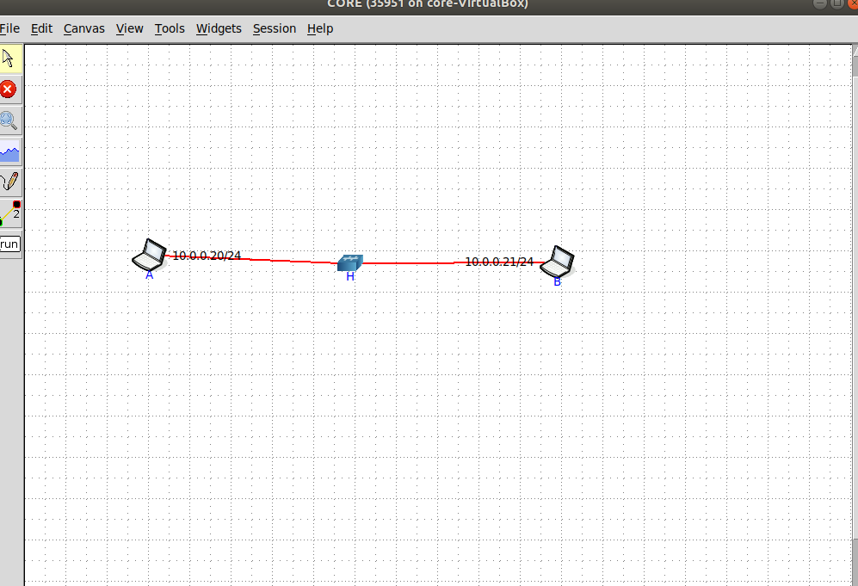

2. Запустить UDP сервер на одном из компьютеров. Подключиться к UDP серверу с помощью TCP клиента. Объяснить полученные пакеты в WireShark

Один пакет с информацией о подключении

Другой о ошибке соединения

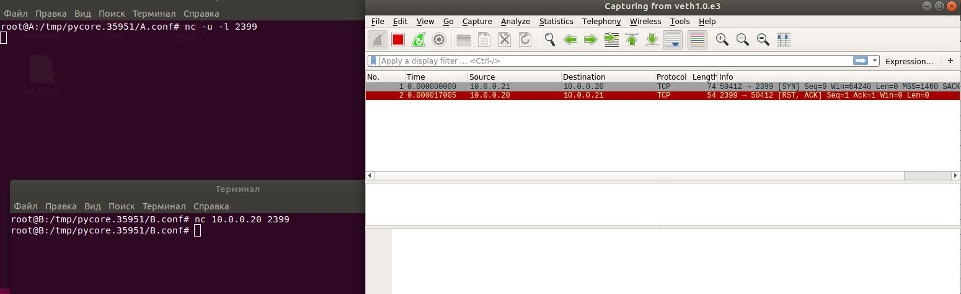

3. Запустить TCP клиент, сервер, передать данные, затем прервать соединение (Ctrl + C) на стороне сервера. Объяснить полученные пакеты в WireShark

До прерывания

1 пакет с информацией о подключении

Другой с самим сообщением

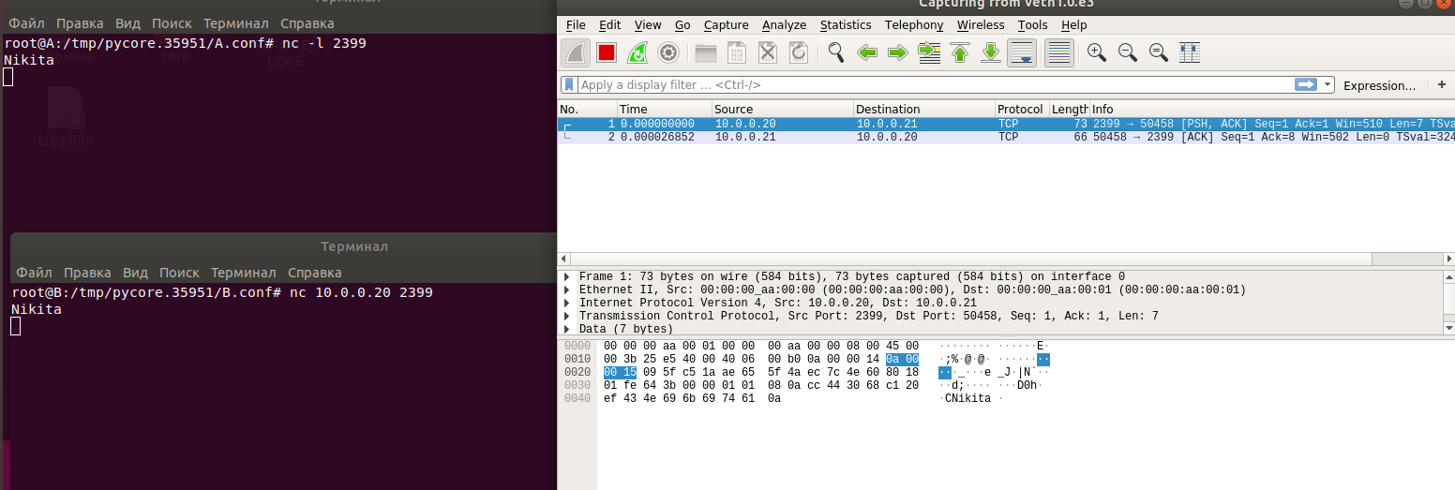

После прерывания на стороне сервера

Один пакет с флагом FIN чтобы сообщить другому устройству о своем желании завершить открытое соединение

Второй подтверждение получения этого сообщения

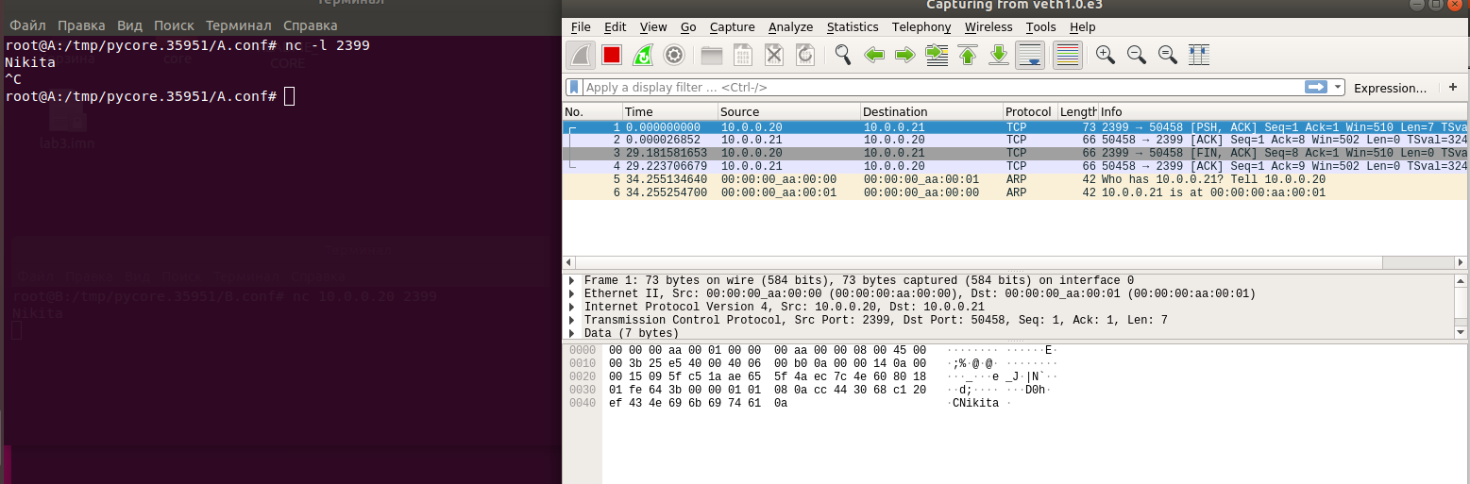

4. Запустить TCP клиент, сервер, передать данные, затем прервать соединение (Ctrl + C) на стороне клиента. Объяснить полученные пакеты в WireShark

До прерывания

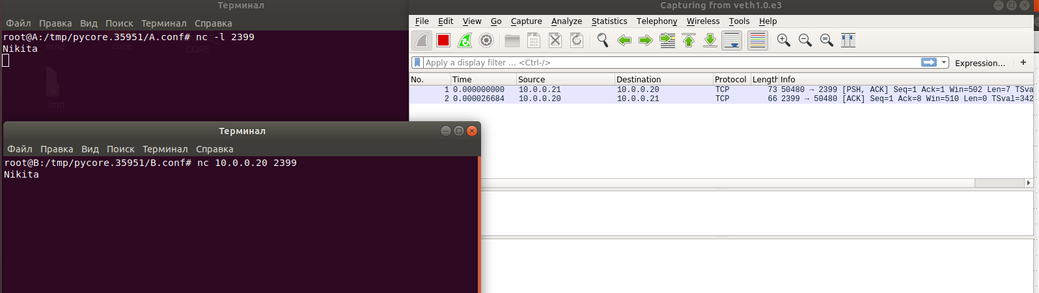

После:

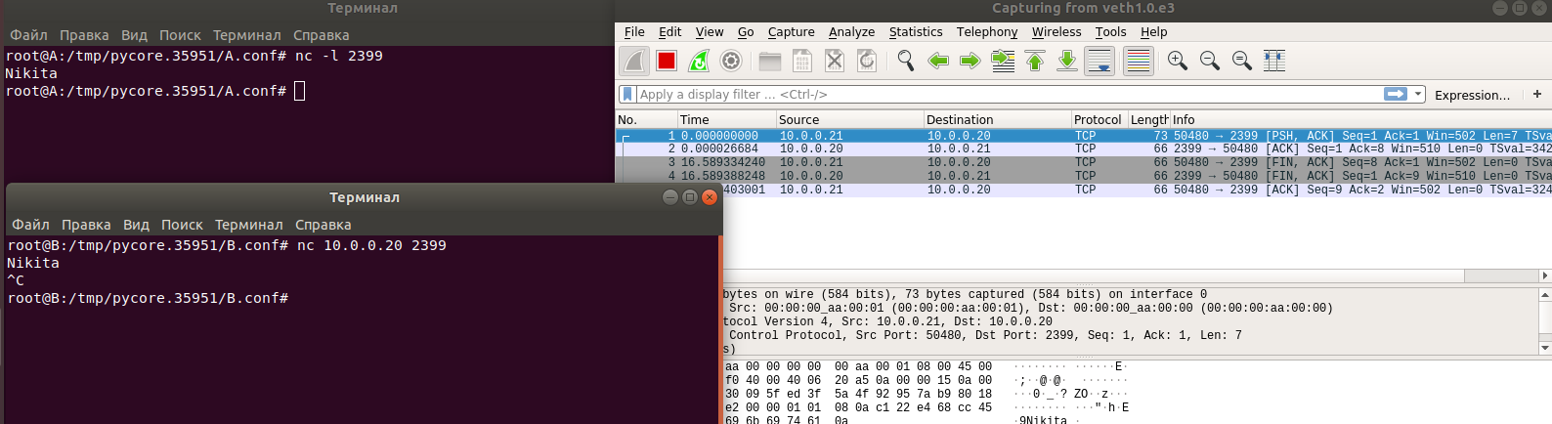

5. Запустить UDP сервер на одном из компьютеров. Подключиться к UDP серверу с помощью UDP клиента. Передать данные. Объяснить полученные пакеты в WireShark

Пишем Nikita на компе B

Передается 1 udp пакет с сообщением

